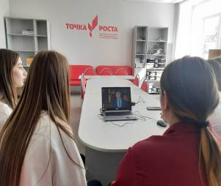
24 марта 2022 года обучающиеся МОУ СОШ № 10 г. Сердобска на базе Центра «Точка роста» приняли участие в церемонии открытия третьего сезона Всероссийского конкурса «Большая перемена». Перед участниками конкурса выступили Министр Просвещения РФ С.С.Кравцов, первый заместитель руководителя Администрации президента РФ С.Кириенко и другие. Они напомнили собравшимся о целях и перспективах данного мероприятия.
С этого дня началась регистрация участников конкурса, в которой школьники примут активное участие.

